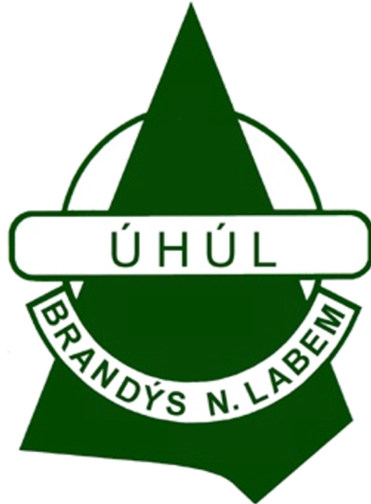
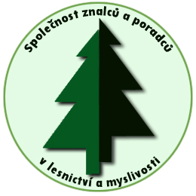

Společnost znalců a poradců v lesnictví a myslivosti ve spolupráci s Ústavem pro hospodářskou úpravu lesa Brandýs nad Labem

dovolují si Vás pozvat na seminář

metodika oceňování okrasných dřevin aktuální problematika oceňování lesa

Přednášená témata:

- metodika oceňování okrasných dřevin na trvalém stanovišti, výpočet škody na okrasných a ovocných dřevinách
(Ing. Pavel Bulíř, CSc. – Výzkumný ústav Silva Taroucy pro krajinu a okrasné zahradnictví, v.v.i., Průhonice)

- aktuální problematika oceňování lesa, možnosti zjištění sortimentace lesních porostů – praktická ukázka
(Ing. René Tauber - Výzkum a poradenství v lesnictví, Ing. Jan Sebera, Ph.D. - Společnost
znalců a poradců v lesnictví a myslivosti)

Termín
31. 3. 2017 v době od 9.30 – 16:00 hod.

Místo konání

zasedací místnosti ÚHÚL, pobočka Brno, Vrázova 1

Vložné na seminář ve výši 500,- Kč bude vybíráno při prezenci. Společnost znalců hradí vložné za své členy ze spolkových financí. Občerstvení je zajištěno.
Prosíme o závazné potvrzení Vaší účasti na e-mail: jansebera@email.cz do 28. 3. 2017.

Srdečně zvou pořadatelé

